Министерство образования и науки Республики Казахстан

РГП на ПХВ «ЕВРАЗИЙСКИЙ НАЦИОНАЛЬНЫЙ УНИВЕРСИТЕТ ИМ. Л.Н.ГУМИЛЕВА»

мрнти 29.19.31; 29:19.22;29:19:25  УДК 539.534.9  № гос. регистрации 0118РК00618  Инв. № | УТВЕРЖДАЮ  Ректор РГП на ПХВ  «ЕНУ им. Л.Н. Гумилева»  _______________Е.Сыдыков  «____» ____________2019 г.

ОТЧЕТ
О НАУЧНО-ИССЛЕДОВАТЕЛЬСКОЙ РАБОТЕ

АР05134367 СИНТЕЗ НАНОКРИСТАЛЛОВ В ТРЕКОВЫХ ТЕМПЛЭЙТАХ SiO₂/Si ДЛЯ СЕНСОРНЫХ, НАНО- И ОПТОЭЛЕКТРОННЫХ ПРИМЕНЕНИЙ
(промежуточный)

Руководитель темы А.К. Даулетбекова

Нур-Султан 2019

СПИСОК ИСПОЛНИТЕЛЕЙ

Руководитель работы,  Главный научный сотрудник  к.ф.-м.н., и.о. профессора | ___________________  подпись, дата | Даулетбекова А.К.  (реферат, раздел5, заключение)
Старший научный сотрудник  к.ф.-м.н., доцент | ___________________  подпись, дата | Баймуханов З.К.  (разделы 1, 2)
Старший научный сотрудник, к.ф.-м.н, доцент | ___________________  подпись, дата | Гиниятова Ш.Г.  (разделы 3 и 4)
Научный сотрудник, PhD | ___________________  подпись, дата | Усеинов А.Б.  (раздел 4)
Младший научный сотрудник, магистр физики, докторант PhD | ___________________  подпись, дата | Акылбекова А.Д.  (разделы 1 и 2)
Младший научный сотрудник, магистр физики, докторант PhD | ____________________  подпись, дата | Балахаева Р.К.  (разделы 1, 2)
Нормоконтролер | ___________________  подпись, дата | Молдахметова А.Е.

РЕФЕРАТ
Отчет 48 с., 19 рис., 4 табл., 61 источник, 2 прил.
быстрые тяжелые ионы, трек, трековый темплэйт a-SiO₂/Si,электрохимическое осаждение,ХИМИЧЕСКОЕ ОСАЖДЕНИЕ, НАНОКРИСТАЛЛ
Объектами исследованияявляютсятрековые темплэйтыa-SiO₂/Siс осажденными полупроводниковыми нанокристаллами ZnO, ZnSe₂O₅, ZnSe, CdTe, CdSe.
Методы исследования:сканирующая электронная микроскопия, рентгеноструктурный анализ, вольтамперные характеристики, фотолюминесценция.
Цель работына данном этапе заключалась в синтезе нанокристаллов базирующихся на ZnSe, ZnO, CdTe, CdSe в трековом темплэйте а-SiO₂/Si и исследовании свойств.
Основные результаты:
- Впервые методом темплэйтного синтеза получены нанокристаллы диселенида цинкаZnSe₂O₅: с орторомбической кристаллической структурой, пространственная группа – Pbcn(60).
- С помощью программы CRYSTAL рассчитана зонная структура ZnSe₂O₅: Зоннаяструктура кристалла имеет запрещенную зону 2.8 эВ, что очень близко к другому расчетному значению равному 3.04 эВ Кристалл является прямозонным с наименьшим значением запрещенной зоны в Г-точке.
- Измерена ВАХ нанокристаллов ZnSe₂O₅:Показано, что проводимостьнанокристаллов ZnO в структуре цинковой обманки является n- типа.
- Спектры фотолюминесценции нанокристаллов ZnO ZB с кристаллическойструктурой цинковой обманки ZB совпадают со спектрами ФЛ нанокристаллов оксида цинка в структуре вюрцита. ZW, но соотношение между ними меняется. Сравнение интенсивностей полос показало, что доминирующими недостатками в результирующей структуре ZnO ZB являются кислородные вакансии.
- ЭХО селенида кадмия приводит к заполнению нанопор нанокластерами.
- ЭХО теллурида кадмия приводит к формированию CdTeгексагональной фазы.
- Химическое осаждение теллурида кадмия приводит к заполнению нанопор.
- Измерена ВАХ для нанокристаллов теллурида кадмия, полученного из сульфатногои хлоридного растворов. Проводимость n-типа.
- Найдена равновесная концентрация свободных электронов в объеме кристалла CdTe в разных растворах. Полученное значение для сульфатного и хлоридного раствора.
- Подана заявка на патент.Издана монография «Трековые технологии».
Область применения: для сенсорных устройств, систем опто- и нано-электроники.
РЕФЕРАТ
Есеп 48 бет, 19 сурет, 4 кесте, 61 дерек көздері, 2 қосымша.
Жылдам ауыр иондар, трек, a-SiO₂/Si тректі темплэй, электрхимиялық тұндырухимиялық тұндыру, нанокристалл.
Зерттеу нысаны: ZnO, ZnSe₂O₅, ZnSe, CdTe, CdSe шалаөткізгішті нанокристалдары тұндырылған a-SiO₂/Si тректі темплэйттер.
Зерттеу әдістері: сканерлеуші электронды микроскоп, рентгендік құрылымдық талдау, вольт-амперлік сипаттамалары, фотолюминесценция.
Жұмыстың мақсаты: a-SiO₂/Si тректі темплэйтте ZnSe, ZnO, CdTe, CdSe негізінде нанокристалдарды синтездеу және олардың қасиеттерін зерттеу.
Негізгі нәтижелер:
1) Алғаш рет темплэйтті синтез әдісімен ZnSe₂O₅ мырыш диссиленидті нанокристалдардың орторомбтық кристалды құрылымы және кеңістіктік тобы Pbcn(60) алынды.
2) CRYSTAL программасы арқылы ZnSe₂O₅ зондық құрылымы есептелді: кристалдың зондық құрылымы 2,8 эВ-ке тең тыйым салынған зонасы бар, ол басқа есептеулер мәніне 3,04 эВ-ге жуық. Кристалл G нүктесінде ең кіші тыйым салынған зонаға жақын тура зондық кристалл болып табылады.
3) ZnSe₂O₅ нанокристалдарының вольт-амперлік сипаттамалары өлшенді: n-типті мырыш қоспасының құрылымындағы ZnO нанокристалдарының өткізгіштігі көрсетілген.
4) Мырыш оксидінің кристалдық құрылымы ZnO ZB нанокристалдарының фотолюминесценциялық спектрлері вюрцит құрылымындағы мырыш оксиді нанокристалдарының фотолюминесценция спектрімен сәйкес келеді. Бірақ, ZW көрсеткіштерінің қатынасы өзгереді. Жолақтардың интенсивтілігін салыстыруы ZnO ZB құрылымдағы басым кемшіліктер оттегінің бос орындар болып табылатындығынкөрсетті.
5) Кадмий селенидін ЭХТ нанопорларды нанокластерлермен толтыруға әкеледі;
6) Кадмий теллуридін ЭХТ гексагоналды фазалық CdTe нанокристалдарының пайда болуына әкеледі.
7) Кадмий теллуридін химиялық тұндыруда нанопоралардың толтырылуына әкеледі.
8) Сульфат пен хлорид ерітінділерінен алынған кадмий теллуриді нанокристалдарының n-типті өткізгіштігінен вольт-амперлік сипаттамалары өлшенді.
9) Әртүрлі ерітінділерден алынған CdTe кристалының бос электрондардың тепе-тең концентрациясы табылды.
10) Патентке өтініш беріліп, «Тректі технология» монографиясы жарық көрді.
Қолданылу облысы: сенсорлық құрылғылар, опто және наноэлектрондық жүйелер.
СОДЕРЖАНИЕ

 | РЕФЕРАТ | 3
 | ОБОЗНАЧЕНИЯ И СОКРАЩЕНИЯ | 6
 | ВВЕДЕНИЕ | 7
 | 1 Химическое травление: режимы, контроль размера и формы | 9
 | 2Электрохимическоеили химическое осаждение «кластерообразующих» элементовIIиvIгрупп нанопористые структурыa-SiO₂/Si (Sin- иp- типа) | 11
 | 3 Поверхностные, структурные, оптические и электрофизические свойствполученных образцов | 12
 | 4 Компьютерное моделирование электрофизических и адсорбционных свойств образцов | 26
 | 5 Анализ результатов | 30
 | ЗАКЛЮЧЕНИЕ | 33
 | СПИСОК ИСПОЛЬЗОВАННЫХ ИСТОЧНИКОВ | 34
 | ПРИЛОЖЕНИЕ А –Календарный план | 39
 | ПРИЛОЖЕНИЕ Б – Список опубликованных работ | 46

ОБОЗНАЧЕНИЯ И СОКРАЩЕНИЯ

E_{g} – Ширина запрещенной зоны [эВ]
α-SiO₂ – Аморфный SiO₂
Si-n – Кремниевая подложка с n- типа проводимости
Si-p – Кремниевая подложка с p-типа проводимости
БТИ – Быстрые тяжелые ионы
ГЦК – Гранецентрированная кубическаярешетка
ХО – Химическое осаждение
ЭХО – Электрохимическое осаждение
СЭМ (РЭМ) – Сканирующая электронная микроскопия (растровая)
АСМ – Атомно-силовая микроскопия
ФЛ – Фотолюминесценция
РСА – Рентгеноструктурный анализ
ВАХ – Вольт-амперная характеристика
ЛКФО – Линейная комбинация атомных орбиталей

ВВЕДЕНИЕ
Цель проектана данном этапе заключалась в синтезе нанокристаллов базирующихся на ZnSe, ZnO, CdTe, CdSe в трековом темплэйте а-SiO₂/Si(Si n- или p- типа) и исследовании свойств.
Актуальность и новизна исследования связана с получением новых наноматериалов, с использованием трековых технологий. Современные трековые технологии дают уникальную возможность синтеза нанокластеров, нанокристаллов, нанотрубок, нанопроволок с использованием треков как наноканалы.
В настоящее время значительные усилия направлены на синтез и исследование нанокластеров в трековых темплэйтах SiO₂/Si.Эта тенденция обусловлена перспективой их применения в опто- и наноэлектронике [1, 2]. Синтез металлических и полупроводниковых кластеров осуществляется осаждением в нанопористые шаблоны – тэмплэйты SiO₂/Si, так как кремний является основным материалом для современной электроники. SiO₂/Si хорошо изученная структура, полностью совместимая с кремниевой технологией. Для создания нанопор используется облучение быстрыми тяжелыми ионами (БТИ), когда создаются латентные треки, и последующая обработка в травителе, приводит к формированию системы наноканалов [3-7]. Облученный БТИ аморфный диоксид кремния может стать альтернативой полимерным пленочным материалам, из которых в настоящее время делают трековые мембраны.
Нанокристаллы полупроводников CdSe, CdS, ZnSe, CdTe, ZnO и другие люминесцируют в видимой области спектра, интенсивность которой, в большинстве случаев, значительно превышает таковую для объемных материалов [8, 9]. Наноструктуры селенида цинка [1, 10] имеют люминесценцию в красной области. Теллурид кадмияCdTe – прямозонный полупроводник с шириной запрещённой зоныE_{g}=1,49 эВ при 300 K [8]. Как известно, теллурид кадмия относится к материалам, наиболее подходящим для создания солнечных элементов [9]. Это обусловлено шириной запрещенной зоны, близкой к оптимальному значению, а также большим коэффициентом поглощения света во всем спектральном диапазоне фоточувствительности [10]. Оксид цинка является широкозонным полупроводником с шириной запрещенной зоны 3,37 эВ, что позволяет ожидать интенсивной краевой экситонной эмиссии данного материала, сформированного в диоксиде кремния при комнатной температуре.
Методы исследования: самые современные аналитические методы исследования структуры (сканирующая электронная микроскопия с энергодисперсионным анализом, рентгеноструктурный фазовый анализ и др.), изучение электрических и оптических свойств, компьютерное моделирование электрических и адсорбционных свойств с использованием лицензионной программы CRYSTAL.
Направление работы: прикладные научные исследования, создание новых наноматериалов.
Область применения: газовые сенсоры, системы опто- и наноэлектроники.
Основные задачи исследования на этапе 2019 года:
- Разработать режимы травления латентных треков формирования нанопор заданного размера и формы в а-SiO₂/Si (кремниевые подложки n- и p-типа);
- Разработать режимы и провести ЭХО или ХО «кластерообразующих» элементов II и VI групп в нанопористые структуры а-SiO₂/Si (Si n- и p- типа); провести термическую обработку образцов;
- Исследовать поверхностные, структурные, оптические и электрофизические свойства образцов;
- Компьютерное моделирование электрофизических и адсорбционных свойств образцов.
Материалами исследования явялются нанокристаллы, нанокластеры на основе ZnO, ZnSe, CdSe, CdTe втрековых темплэйтах.
Научно-технический уровень (новизна), заключается в том, что будут получены новые наноматериалы. Достоверность полученных результатов подтверждается:
1) применением комплекса современных методов исследований;
2) корректностью постановки решаемых задач и их физической обоснованностью и применением хорошо апробированных методов физического эксперимента;
3) широкой апробацией полученных данных и выводов исследования на научных конференциях, а также в публикациях.
Результаты могут быть использованы для создания сенсоров и устройств опто- и наноэлектроники.Результаты работы, обсуждались совместно с чл.-корр. НАН РБ, д.ф.-м.н. Комаровым Ф.Ф. и к.х.н. Власуковой Л.А., БГУ, Минск, Беларусь.

- Химическое травление: режимы, контроль размера и формы

Химическое травление – это процесс образования пор, во время которого поврежденная зона латентного трека удаляется и превращается в полый канал (пора) [11, 12].
Наиболее широко используемыми травильными агентами являются щелочные растворы (KOH или NaOH), хотя для травления полиимида (Kapton) требуется окислитель, такой как NaClO [13, 14]. Самое простое описание кинетики процесса травления основано на двух параметрах: объемная скорость травления (VB) и скорость травления на ионном треке (VT). В то время как VB зависит от материала, состава травителя и температуры, VT зависит от дополнительных параметров, таких как чувствительность материала, облучение, условия после облучения и условия травления [10].
Химическое травление образцов SiO₂/Si проводилось в 4 или 1% водном растворе HF, в состав травителя входил m(Pd)=0,025 г, температура травления Т=18˚±1°С. Травление проводилось в специальном шкафу (Рисунок1). Перед травлением треков проводилась ультразвуковая очистка поверхности образцов в изопропаноле в течение 15 минут в ультразвуковом очистителе 6.SB25-12DTS.

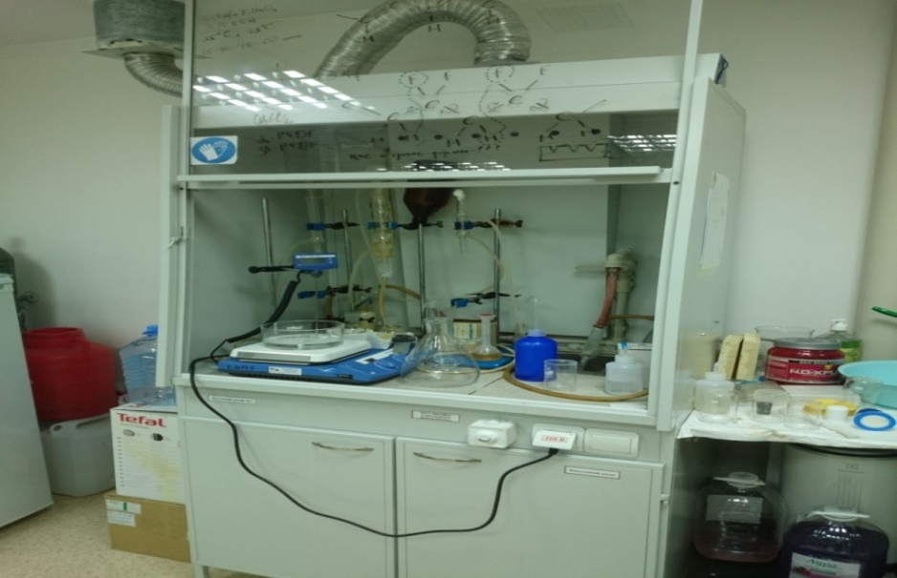
Рисунок 1 – Вытяжной шкаф для проведения травления в HF

Очиститель на двух частотах (25kHz/40kHz), обеспечивает интенсивную очистку поверхности образцов. Диапазон регулирования (комнатная температура) – 80˚С. После обработки в HF образцы промывались в деионизованной воде (18,2 МОм). Анализ нанопор после травления проводился на СЭМ JSM-7500F. Были получены ряды наноканалов имеющих коническую форму со срезанной вершиной. Контроль за формой и размерами нанопор осуществлялся временем травления. Варьируя время травления, были получены диаметры нанопор от 200 до 350 нм. Для электрохимического осаждения требовались различные диаметры нанопор.

2 Электрохимическое или химическое осаждение «кластерообразующих» элементов II иViгрупп в нанопористые структурыа-SiO₂/Si(Sin- иp- типа)

Для ЭХО нанокристаллов содержащих селенид цинка использовалься следующий состов электролита: (Zn – 7,2г/л, SeO₂ – 0,2г/л).
Для ЭХО использовалась стандартная электролитическая ячейка, с цинковыми электродами, напряжение на электродах 1,25 В, время осаждения – 15 мин.
Для ЭХО ZnO использовались SiO₂/Si облученные ионами Xe, и протравленные в 1% HF, m(Pd)=0,025 г, 18⁰±1⁰С.Электрохимическое осаждение Zn в темплэйт SiO₂/Si проводили в потенциостатическом режиме при диапазоне напряжений 1,75 В и рН=3. Состав электролита: ZnSO₄·7H₂O– 360 г/л; NH₄Cl– 30 г/л; 3H₂O·CH₃COONa– 15 г/л; аскорбиновая кислота – 120 г/л. Контроль уровня pH для предотвращения образования водорода в процессе осаждения, который препятствует заполнению пор, поддерживали добавлением раствора аскорбиновой кислоты. Время осаждения – 10-20 минут.
ЭХО CdSe проводили из водного раствора содержащий 50 мМ Cd (NO₃)₂ + 2 мМ H₂SeO₃+0,1 М HNO₃ при постоянном потенциале – 0,3 В и температуре 18±2⁰С
Электрохимическое осаждение CdTе проводилось с использованием двух систем растворов:
- 1М CdSO₄ + 1mMTeO₂.
CdSO₄ растворил в воде, TeO₂ – в минимальном количестве концентрированной серной кислоты.Объединяя два раствора и довели рН до значения 2;
- 1М CdCl₂ + 1mMTeO₂.
CdCl₂ растворили в воде, TeO₂ – в минимальном количестве концентрированной соляной кислоты. Объединили два раствора и довели рН до значения 2.
Химическое осаждение CdТe в темплэйт n- и p-типа с использованием сульфатного раствора (CdSO₄x 2.67H₂O=25,657 г, TeO₂=0,033 г) было выполнено в течении 1 часа. Анализ нанопор после травления проводился на СЭМ JSM-7500F. Диаметр нанопор образцов SiO₂/Si n-типа составлет от 592 нм до 607 нм. Диаметр нанопор образцов SiO₂/Si p-типа составлет от 382 нм до 395 нм.

3 Поверхностные, структурные, оптические и электрофизические свойств полученных образцов

Поверхностные свойства были исследованы с помощью сканирующего электронного микроскопа JSM 7500F (Рисунок2).

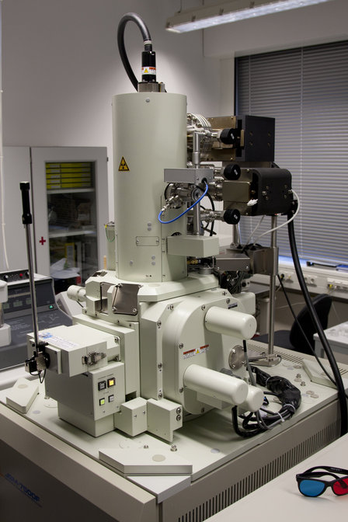
Рисунок 2 – Полевой эмиссионный сканирующий электронный микроскоп JSM-7500F

На рисунке 3 представлены СЭМ изображения поверхности образцов послеэлектрохимического осаждения.
Анализ СЭМ изображений поверхности шести ZnSe содержащих нанокластеров образцов, показал разную степень заполненности нанопор, (наиболее хорошо заполнены 4 и 6 образцы). Наблюдалось также осаждение на поверхности.
Рентгеноструктурный анализ проводился на рентгеновском дифрактометреD8 ADVANCE ECO с использованием рентгеновской трубки с Cu-анодом в диапазоне углов 2θ 30°-110° с шагом 0.01° (Рисунок 4).

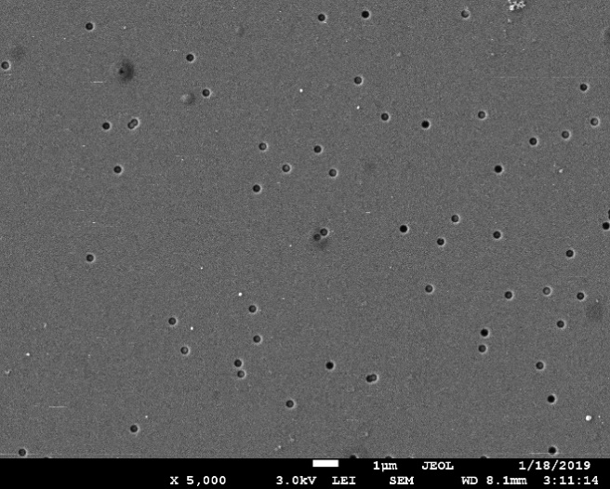 | 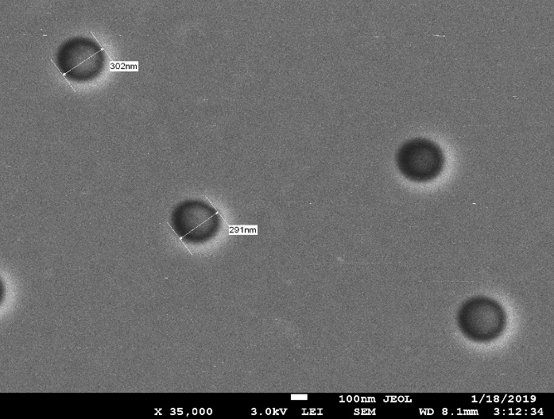
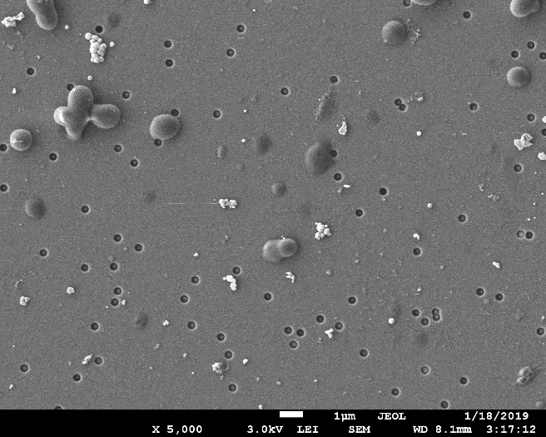 | 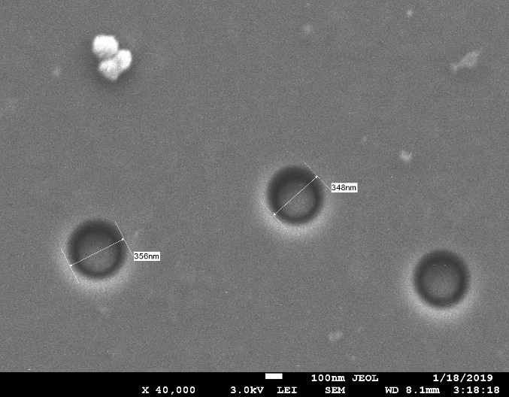

Рисунок 3– СЭМ изображения поверхности после ЭХО ZnSe содержащих нанокластеров в течении 15 мин., при напряжении на электродах U=1.25 В

Для идентификации фаз и исследования кристаллической структуры использовалось программное обеспечение BrukerAXSDIFFRAC.EVAv.4.2 и международная база данных ICDD PDF-2.
На рисунке 5 представленырентгеновские дифрактограммы исследуемых образцов с ZnSe содержащих нанокластеров.
Расшифровка рентгенограмм представлена в таблице 1.
Результаты РСА для темплэйтов после ЭХО показали создание нанокристаллов ZnSe₂O₅ с орторомбической кристаллической структурой, пространственная группа – Pbcn(60).Параметры элементарной ячейки в среднем составляют: a = 6,80307 Å; b = 10,35266 Å;
c = 6,14842 Å.

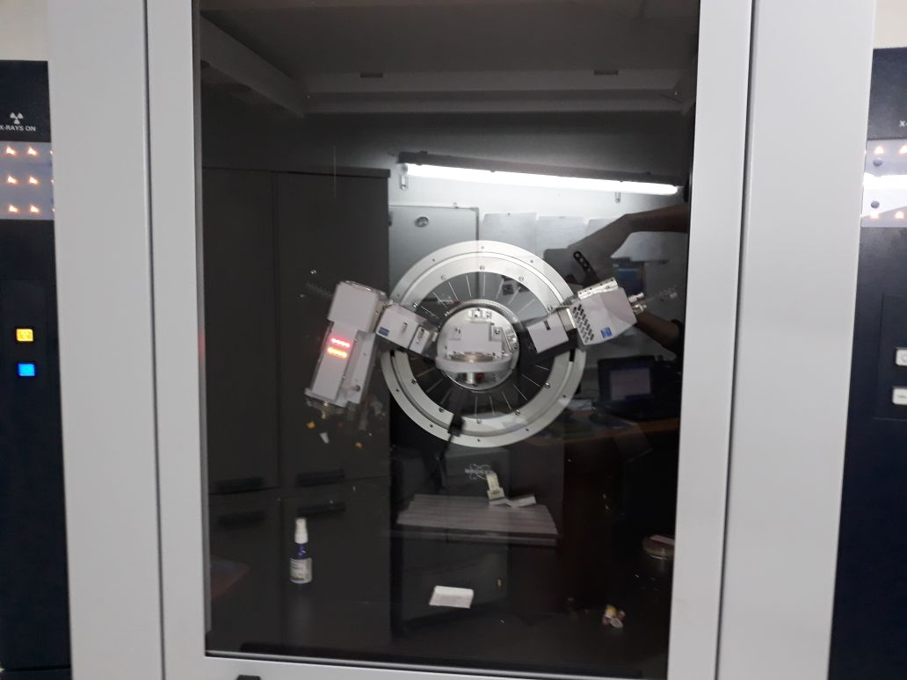

Рисунок 4 –Рентгеновский дифрактометр D8 ADVANCE ECO

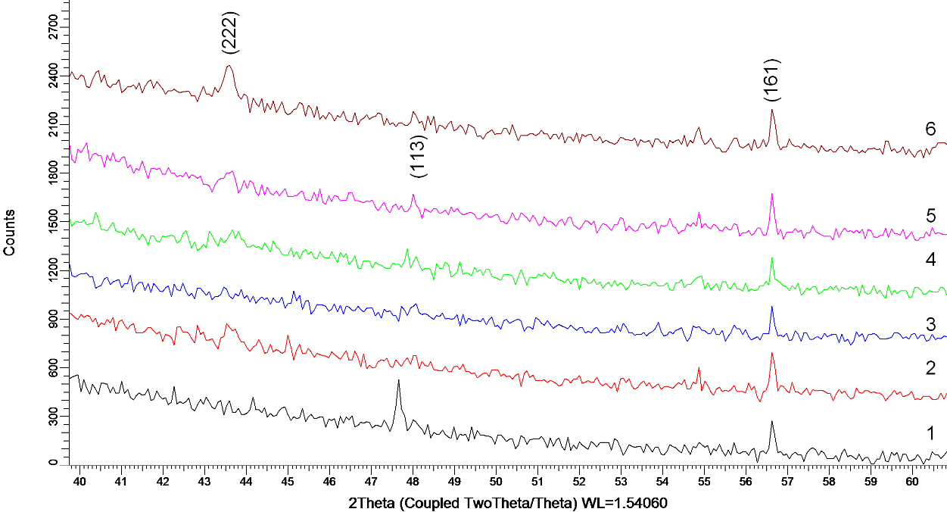

Рисунок 5 – Рентгеновские дифрактограммы исследуемых образцов с ZnSe содержащих нанокластеров

Таблица 1 – Рентгеноструктурный анализ образцов

№ | Фаза | Тип структуры | Пространственная группа | (hkl) | 2θº | d, Å | L, nm | Парам.  ячейки, Å
1 | ZnSe₂O₅ – Zinc selenium oxide | Orthorhombic | Pbcn(60) | 113 | 47.669 | 1.9062 | 88.99 | a=6.849  b=10.40,  c=6.107
 |  |  |  | 161 | 56.573 | 1.6255 | 83.15 | a=6.849  b=10.40,  c=6.107
2 | ZnSe₂O₅ – Zinc selenium oxide | Orthorhombic | Pbcn(60) | 222 | 43.532 | 2.0772 | 30.09 | a=6.824,  b=10.30,  c=6.0845
 |  |  |  | 161 | 56.668 | 1.6230 | 77.74 | a=6.824,  b=10.30,  c=6.0845
3 | ZnSe₂O₅ – Zinc selenium oxide | Orthorhombic | Pbcn(60) | 161 | 56.605 | 1.6246 | 108.20 | a=6.837,  b=10.34,  c=6.1048
4 | ZnSe₂O₅ – Zinc selenium oxide | Orthorhombic | Pbcn(60) | 161 | 56.668 | 1.6230 | 108.21 | a=6.824,  b=10.30,  c=6.1640
5 | ZnSe₂O₅ – Zinc selenium oxide | Orthorhombic | Pbcn(60) | 222 | 43.596 | 2.0744 | 35.73 | a=6.772,  b=10.41,  c=6.1840
 |  |  |  | 115 | 47.985 | 1.8944 | 104.17 | a=6.772,  b=10.41,  c=6.1840
 |  |  |  | 161 | 56.637 | 1.6238 | 88.38 | a=6.772,  b=10.41,  c=6.1840
6 | ZnSe₂O₅ – Zinc selenium oxide | Orthorhombic | Pbcn(60) | 222 | 43.564 | 2.0758 | 32.22 | a=6.710,  b=10.34,  c=6.2458
 |  |  |  | 161 | 56.637 | 1.6238 | 80.47 | a=6.710,  b=10.34,  c=6.2458

Основная фаза для всех образцов кристаллическая, она доминирует над аморфной и степень кристалличности изменяется в пределах 60-76%.

В [15] представлены результаты по получению ZnSe₂O₅синтезированный методом твердофазной реакции, диселенид цинка кристаллизовался в орторомбической системе с параметрами элементарной ячейки: a=6.797, b= 10.412 и c=6.068 Å; пространственная группа – Pbcn. Проведенныйанализрентгенограммпоказал, чтоструктурасостоитизцепочки типа «зигзаг» октаэдров ZnO₆, грани которых расположены параллельно главной оси c. Эти цепочки соединены посредством следующих групп (ZnO4)_{n}^{6n-}.
Атомы селена координированы тремя атомами кислорода, а пара атомов Zn занимает вершину тетраэдра SeO³.
По параметрам элементарной ячейки наблюдаются небольшие различия, что очевидно связано с тем, что исследования представленные в [6] проведены в 70-х годах прошлого столетия.
В общем виде структура диселенида цинка показана на рисунке 6.

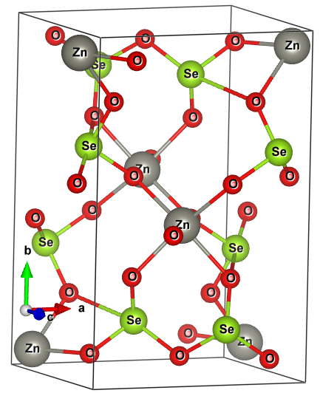
Рисунок6 – АтомноестроениеZnSe₂O₅

Таким образом, впервые получены нанокристаллы диселенида цинка ZnSe₂O₅ методом электрохимического осаждения в трековые темплэйты a-SiO₂/Si-n.
Анализ СЭМ изображения поверхности структуры (ZnО)SiO₂/Si-n, показал, что заполнения нанопор при U=1.75 V составляет 97.6%, также на поверхности наблюдаются образования(Рисунок 7).

Рисунок 7 – СЭМ изображенияZn/SiO₂/Si образцов после ЭХО– поперечное сечение в течение 10 мин. U=1.75 В

На рисунке 8 показано РСА Zn/SiO₂/Si образцов после ЭХО – поперечное сечение в течение 10 мин.: U=1.75 В.
Рентгеноструктурное исследование, его результаты приведены в таблице 2, установили формирование нанокристаллов ZnO. Внутри наноканалов создаются нанокристаллы ГЦК структуры, на поверхности белые кристаллы гексагональной структуры.

Таблица 2 – Рентгеноструктурный анализ образцов содержащих ZnO нанокластеры
Phase | Structure and  Space group | (hkl) | 2θº | d, Å | L, nm | Cell  param.,  Å | FWHM | Degree  of  crystal  linity,  % | Content  of  phase % | Volume,  Å³ and Density  g/cm³
ZnO  1.75V | Cubic  F-43m | 111 | 34.74 | 2.58 | – | a=4.47 | – | 68.1 | 100 | 89.45  5.97
ZnO  1.75V | Cubic  F-43m | 200 | 40.24 | 2.23 | 21.4 | a=4.47 | 0.439 | 68.1 | 100 | 89.45  5.97

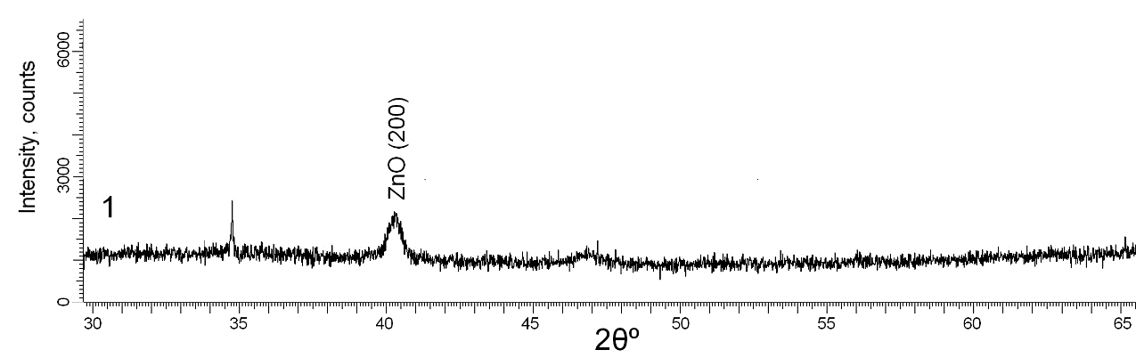
Рисунок 8 – РСА Zn/SiO₂/Si образцов после ЭХО– поперечное сечение в течение 10 мин.: U=1.75 В

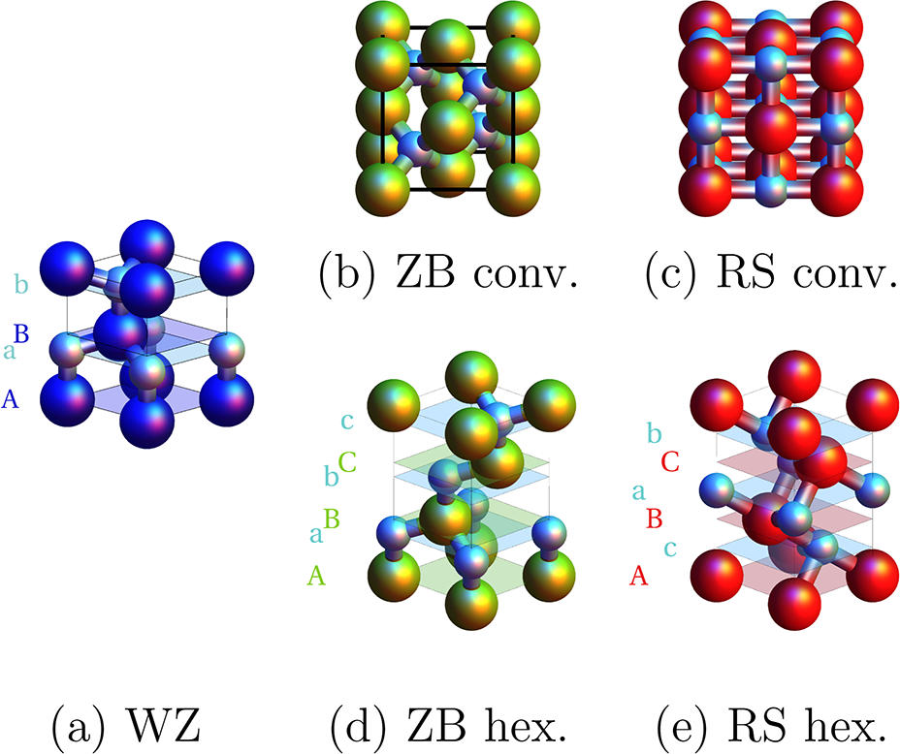
a) | б)
Рисунок 9 –Элементарные ячейки кристаллов:
структура цинковая обманки (сфалерит) ZnO (ZB) (а); структура вюрцита (б)

Анализ данных РСА, показал формирование нанокристаллов ZnO в структуре цинковой обманки (ZB) (Рис. 9a), с параметром элементарной ячейки a=4.4722 Å, который находится в хорошем согласии с рассчитанным значением, лежащим в пределе от 4.60 до 4.62 Å и с экспериментальными данными для пленок ZnO, выращенных на подложках ZnS, составляюта=4.37–4.47 Å [16]. Нанокристаллы на поверхности имеют структуру вюрцита WS. Из наших экспериментов следует, что отношение c/a = 1,6111, которое близко к значению для идеального кристалла c/a=(8/3)^{1/2}= 1,633. Обычная форма кристаллизации оксида цинка является WS (Рисунок 9б). Теоретически установлено, что ZnOстабилен в метастабильной ZB фазе [17-24]. Экспериментально стабилизация ZB фазы возможна при эпитаксиальном выращивании на подложках близких по структуре [25]. Отсюда, рост фазысфалерита при темплэйтном синтезе также связать со стабилизацией данной фазы в ГЦК структуре кремниевых наноканалов в трековом темплэйте.
Для определения электрических свойств массивов нанотрубок использовали источник тока HP 66312A (США) и мультиметр 34401А Agilent (США). Вольтамперные характеристики снимались с массива заполненных наноканалов, площадью0.3 см². Схема установки для измерения ВАХ выглядит следующим образом: между двумя металлическими пластинами помещали образец с осажденными нанотрубками, пластины перекрывают только ту часть, где есть наноканалы. Затем пластины подсоединяются к источнику тока с последовательным соединением мультиметра.Все ВАХ были выполнены с помощью полиномиальной подгонки 2-го порядка.
Оксид цинка, когда он кристаллизуется в WS структуре, является прямозонным полупроводником с шириной запрещенной зоны E_{g}=3.37 эВ при температуре 300К (это экспериментальное значение), расчетные значения, обычно меньше экспериментальных [9]. В этом случае зонная структура ZnO достаточно хорошо изучена. Глубокие валентные уровни образованы Zn 3d орбиталями, а верхние уровни – O 2p орбиталями. Взаимодействие Zn 4s – O2pσ* приводит к образованию низших уровней зоны проводимости [28].
ZnOZBявляется прямозонным полупроводником с шириной запрещенной зоны E_{g}=3.37 эВ, как и ZnOWS.Отсюда следует ожидать у ZnOZB проводимость n-типа.
На рисунке 10 приведена вольтамперная характеристика образцов до и после осаждения. До осаждения в прямом направлении проводимость отсутствует, в обратном направлении наблюдается увеличение тока с увеличением напряжения между электродами до значения 0,02 мкА. Этот ток обусловлен p-носителями. Для образцов с осажденными нанокристаллами ZnOZB вольтамперная характеристика носит диодный характер Прямой ток обусловлен электронами, поскольку мы имеем каналы в n-типа Si-подложке в которых сформировались ZnOZB также n-типа проводимости. Обратный ток превышает для исходного образца в 1,75 раза, причем это увеличение скорее всего связано с увеличением числа носителей p-типа по сравнению с неосажденным, исходным образцом.

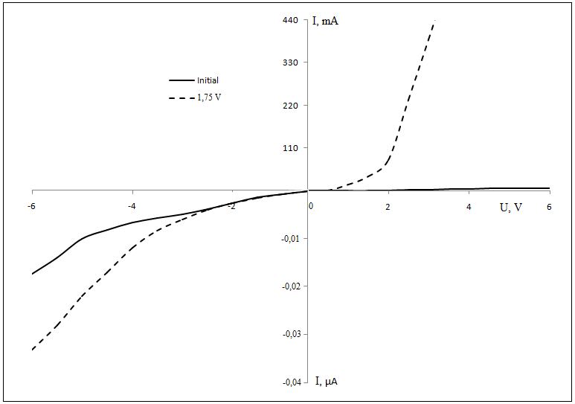
Рисунок 10 – Вольтамперная характеристика ZnOZB. Сплошная кривая – начальное(до осаждения), пунктирная – после осаждения ZnO

Из ВАХ получили, что дифференциальное сопротивление при прямом напряжении R=ΔU/ΔI≈1V/300 мА=3.3 Ом. Такая конструкция потенциально может применяться в устройствах, где обратный ток недопустим или должен быть незначительным.
Одной из важных особенностей, широко используемых для изучения оптических свойств оксида цинка, является фотолюминесценция (ФЛ). Дифференциальный спектр люминесценции образца ZnO ZB/SiO₂/SiO₂/Si показан на рисунке11a.

a) | б)
Рисунок 11– Люминесценция Zn/SiO₂/Siпосле ЭХО в течение 10 мин.при U=1.75 В

Методом электрохимического осаждения в трековый темплэйт a-SiO₂/Si-n получены нанокристаллы ZnO с кристаллической структурой цинковой обманки (ZB), что может быть объяснено кубической структурой (Si) в котором формируется нанокристалл.
Исследование вольтамперной характеристики показывает, что сформировался полупроводник n-типа.PL был возбужден светом λ=300 нм. ФЛ спектр содержит множество спектральных полос в визуальном и ультрафиолетовом диапазонах. Люминесценция в диапазоне 300-400 нм настолько слаба, что в некоторых местах люминесценция матрицы превышает ее. Мы сравнили наши PL спектры со спектрами для ZnO WS, так как полосовые структуры ZnO ZB и ZnO WS достаточно близки (рисунок 11). Известно, что зеленая люминесценция (500) в ZnO WS обусловлена единичными вакансиями кислорода (VO) [26]. Показано [27], что в формировании зеленого (500 нм) ЛП ZnO WS принимают участие как одиночные кислородные вакансии (регион высокоэнергетической полосы), так и донорно-акцепторные пары (регион низкоэнергетической полосы, донор – VO). Электрон перескакивает с уровня энергии одиночного VO на валентную зону. То есть полоса с максимальной длиной волны 500 нм обусловлена свободой кислорода в решетке ZnO ZB. Максимальная длина полосы 422 нм, синий PL, обусловлена наличием свободных цинковых пустот (V_{Zn}) [26].
Полоса ФЛ с максимальной длиной волны 422 нм связана с наличием свободных вакансий цинка в решетке ZnO WS, а также присутствует в спектре PL ZnO ZB. Аналогичным образом, мы предполагаем, что за это отвечают вакансии цинкаV_{Zn}. Следует отметить, что полоса с максимумом 422 нм появляется при переходе электрона от полосы проводимости к глубокому уровню вакансии Zn. Энергия этого уровня акцептора составляет (3,37–2,94)эВ=0,43 эВ, где 3,37эВ – это запрещенная зона ZnO при комнатной температуре. Сравнение интенсивностей люминесцентных полос позволяет сравнить концентрации VZn и VO. Сравнение показывает, что кислородные вакансии являются доминирующим недостатком в результирующей структуре ZnO ZB. Следует отметить, что для ZnO WS, полученной по шаблону a-SiO₂/Si-p, наблюдалось обратное соотношение интенсивностей полосы PL и доминирующими недостатками были цинковые пустоты.
Полоса люминесценциис максимумом 352 нм в ZnO WS приписывается возбуждению люминесценции (3.32–3.27) эВ [28], аналогичная люминесценция наблюдается в ZnO ZB, но менее интенсивная.Таким образом, структуры полоса люминесценцииспектров для ZnO ZB и ZnO WS совпадают, но соотношение полос изменяется.
ЭХОCdSe проводили из водного растворасодержащий 50 мМ Cd (NO₃)₂ + 2 мМ H₂SeO₃+0,1 МHNO₃припостоянномпотенциале – 0,3 В итемпературе18±2⁰С (Рисунок 12).
ЭХО привело к заполнению нанопор кластерами селенида кадмия.
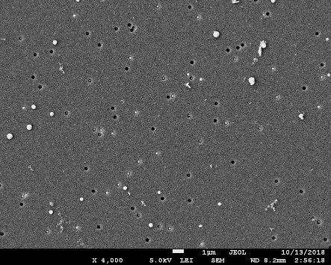
Рисунок 12 – СЭМ изображение поверхности темплэйта после ЭХО CdSe нанокластеров

Химическое осаждение CdТe в темплэйт n-типа с использованием сульфатного раствора (CdSO₄x 2.67H₂O=25,657 г, TeO₂=0,033 г) было выполнено в течение 1 часа. Анализ нанопор после травления проводился на СЭМ JSM-7500F.
Диаметр нанопор образцов SiO₂/Si n-типа составлет от 671 нм до 712 нм, в темплэйт p-типа ХО проводилось при 70⁰ С(Рис.13, 14).
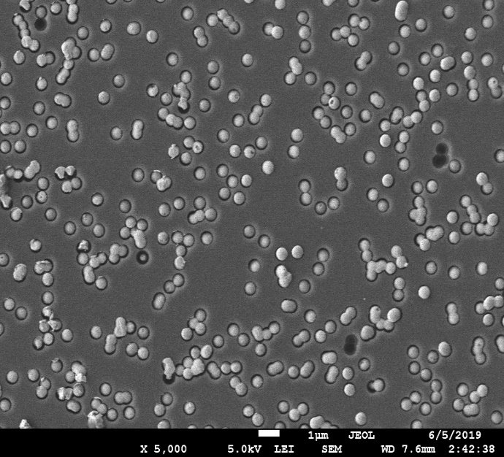 | 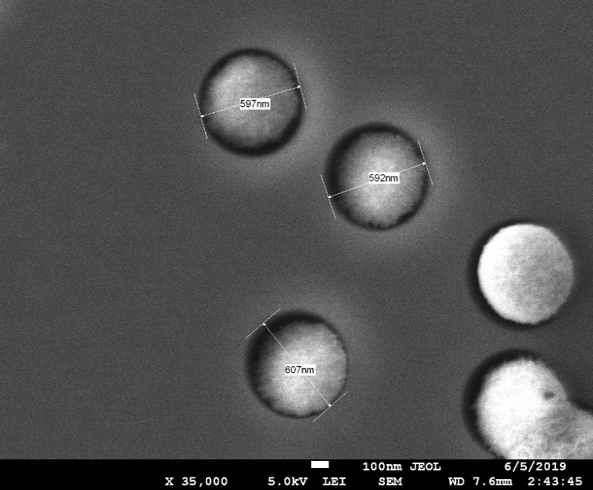
Рисунок 13 – СЭМ изображения поверхности темплэйта n-типа после ХО CdТe при комнатной температуре (t=25⁰C)
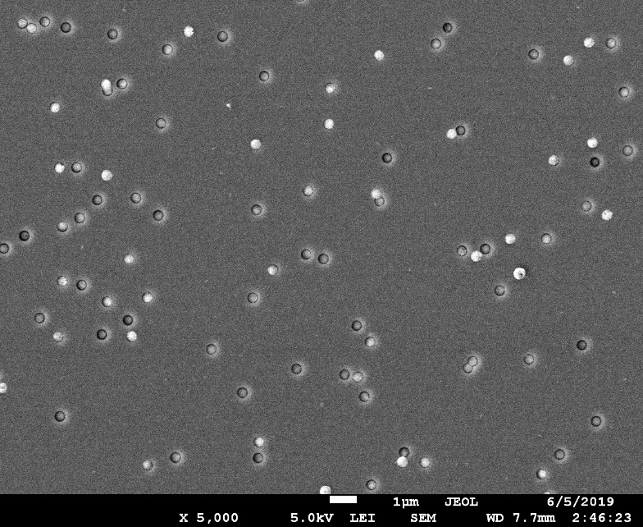 | 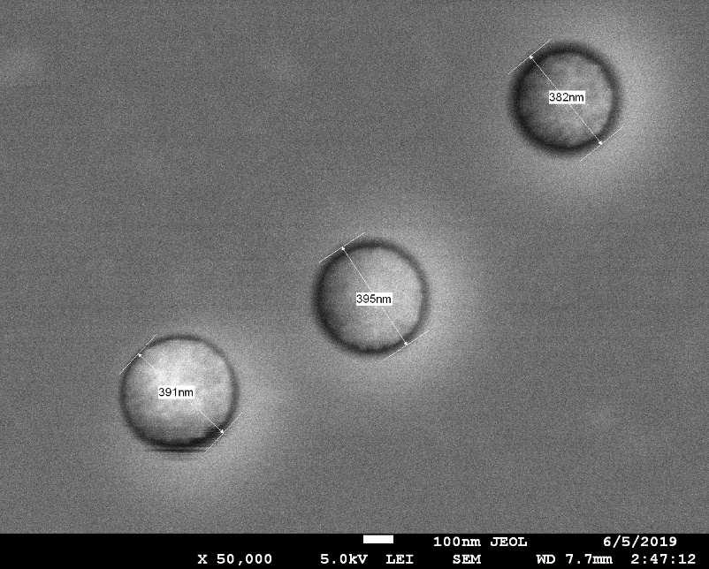
Рисунок 14 – СЭМ изображения поверхности темплэйта p-типа после ХО CdТe при комнатной температуре (t=25⁰C)

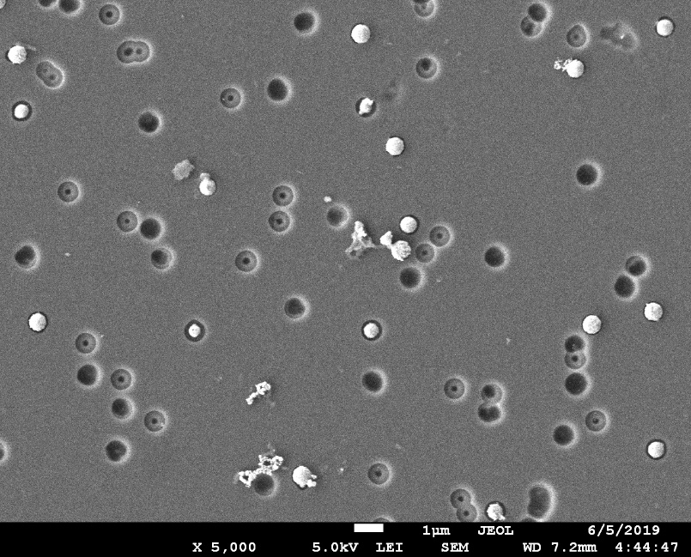 | 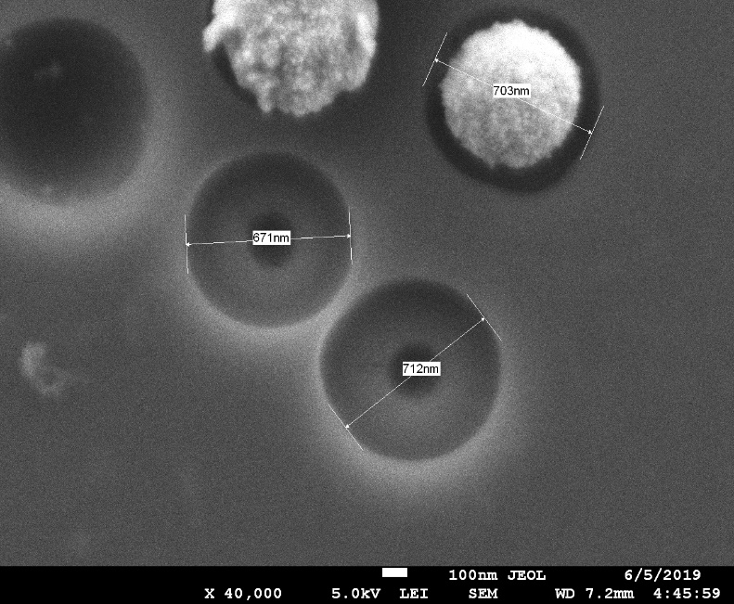
Рисунок 15 – СЭМ изображения поверхности темплэйта p-типа после ХО CdТe при t=70⁰C

Для идентификации кристаллической структуры нанокластеров CdTeполученного ЭХО был выполнен рентгеноструктурный анализ образцов, который показал, что формируются нанокристаллы теллурида кадмия гексагональной фазы (вюрцит), которые сосуществуют с аморфной фазой.
Вольтамперная характеристика CdTeполученного ЭХО.Измерения ВАХ осуществлялись в диапазоне напряжений от −6 до +6 В, при освещении солнечного излучения. Результаты измерения ВАХ образцов CdTe на SiO₂/Si-подложке представлены на рисунке 16.
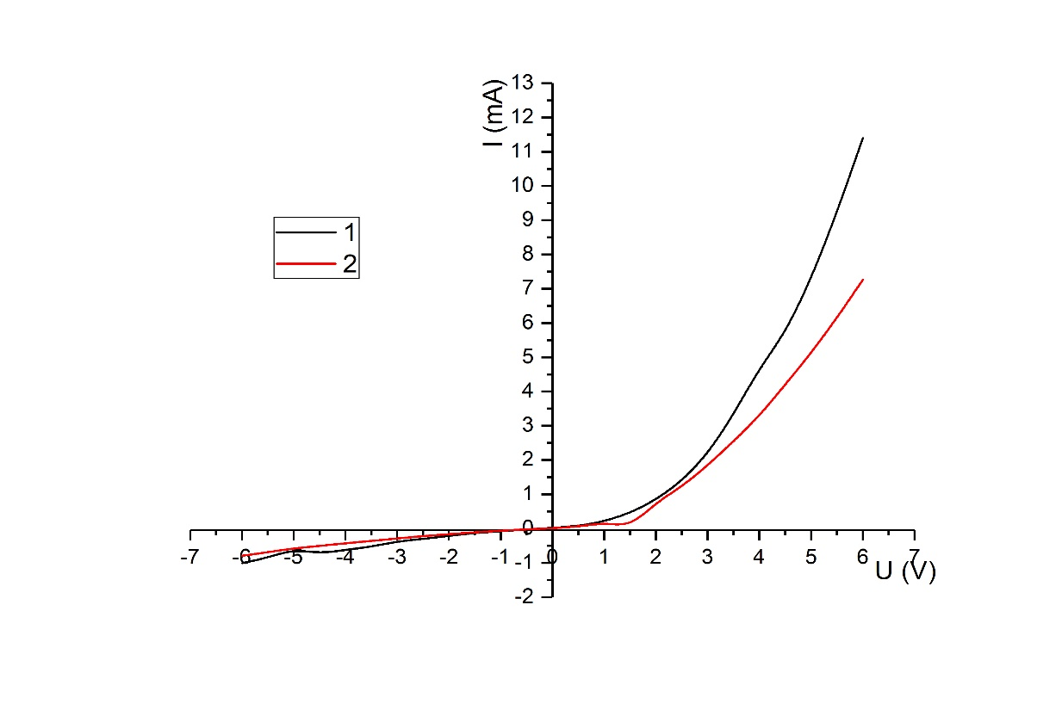
Рисунок 16 – Вольтамперная характеристика CdTe (1-сульфатный, 2-хлоридный раствор) при комнатной температуре

В данном графике ВАХ зависимость $I=f(V)$ определяется механизмом термоэлектронной эмиссии, где термоэлектронный ток описывается формулой [26].

$I_{01}=AT^{2}e^{-\frac{V_{D}}{kT}}\left(e^{\frac{eV}{ckT}}-1\right)I01\left(e^{\frac{eV}{ckT}}-1\right)$ (1)
здесь
$I_{01}=AT^{2}e^{-\frac{V_{D}}{kT}}\left(e^{\frac{eV}{ckT}}-1\right)$ (2)

где постоянная Ричардсана $A=12∙{10}^{5}A/(m^{2}∙{grad}^{2});V_{D}$ – высота потенциального барьера; V – напряжение смещения.
Используя экспериментальное значение $I_{01}=0,83848 A/{cm}^{2}$ и $I_{01}=$0$75827, A/{cm}^{2}$ для сульфатного и хлоридного раствора с помощью (2) выражения находим величину высоты потенциального барьера, которое имеет значение $V_{D}=(1,03±0,02)eV$.
Как известно, для барьера Шоттки:

$tgα=\frac{2}{ε_{0}εen_{0}}$ (3)

где $tgα$– угловой коэффициент кривой 1 и 2, $ε_{0}$ – универсальная электрическая постоянная, $ε$ – относительная диэлектрическая проницаемость.
Принимая для CdTe$ε=10,2$, из (3) найдем равновесную концентрацию свободных электронов в объеме кристалла CdTeв разных растворов. Полученное значение для сульфатного и хлоридного раствора$n_{0}=1,785∙{10}^{18}{cm}^{-3}$ и $n_{0}=2,2136∙{10}^{18}{cm}^{-3}$хорошо согласуется с его величиной, рассчитанный из вольт-амперной характеристики.

4 Компьютерное моделирование электрофизических и адсорбционных свойств образцов

Ab-initio расчеты основных свойств ZnSe₂O_{5.}
Для подтверждения полученных экспериментальных данных по различным свойствам наноструктур ZnSe₂O₅ нами также выполнены неэмпирические расчеты кристалла ZnSe₂O₅ в приближении линейных комбинаций атомных орбиталей (ЛКАО) с использованием обменно-корреляционного функционала LDA-PZ теории функционала плотности [29, 30]. Расчеты выполнены в программе CRYSTAL [31]. Данная программа выполняет расчеты электронной структуры кристаллических систем с использованием методов Хартри-Фока, функционала плотности (DFT) и различных гибридных аппроксимаций в сочетании с базисом (набором) локальных гауссовских функций для периодических (3D, 2D, 1D) систем и зарекомендовала себя как надежный инструмент для описания разных свойств широкого ряда материалов. Для описания атомных орбиталей неприводимых атомов были выбраны следующие базисные наборы функций типа Гаусса: ZnSe₂O₅: для атома цинка и кислорода использован базис Яффе (Jaffe) [32], а для атома селена базис Таулера (Towler) [33]. Для лучшего описания кристаллических свойств в оригинальном базисе Таулера была удалена последняя диффузная sp-орбиталь. В расчетах самосогласования (SCF) для кулоновских и обменных интегралов были выбраны следующие пределы точности 10⁻⁷, 10⁻⁷, 10⁻⁷, 10⁻⁷, 10⁻¹⁴. Эффективные заряды атомов и заселенность связей были рассчитаны с помощью анализа Малликена [34]. Периодическая модель элементарной ячейки, состоящей из 32 атомов представлена на рисунке 17.
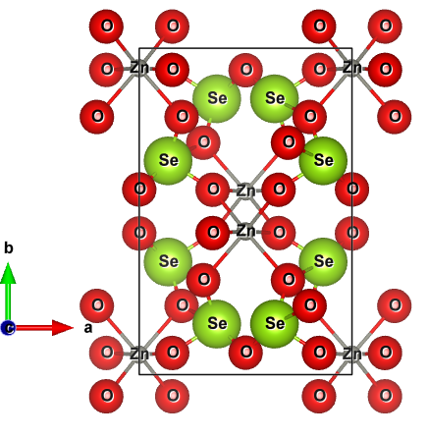
Рисунок17–АтомноестроениеZnSe₂O₅. Показаныграницыпримитивнойячейкиинаправлениявекторовтрансляций
В первую очередь, для отыскания глобального минимума полной энергии идеальной кристаллической структуры ZnSe₂O₅ были оптимизированы значения экспонент внешних орбиталейsp и d оболочек атомов Zn, Se, O, при экспериментальных значениях параметров решетки с применением метода Пауэлла (Powell) [9]. Оптимизация базиса ведет к значительному выигрышу (понижению на 3.26 эВ) полной энергии кристалла и коррекции значения запрещенной зоны с 2.36 эВ до 2.8 эВ. Результаты оптимизации экспонент внешних орбиталей приведены в таблице 3.

Таблица 3 – Экспоненты гауссовских орбиталей до и после оптимизации.
Тип орбитали | До оптимизации | После оптимизации
 | Zn
sp | 0.62679 | 0.633193
sp | 0.5033 | 0.145549
d | 0.51592 | 0.491497
 | Se
sp | 0.9459 | 1.021851
sp | 0.1642 | 0.144029

Для нахождения различных свойств кристалла (физических, механических и др.) была использована периодическая модель примитивной ячейки ZnSe₂O₅, состоящая из 32 атомов (Рисунок 17). Рассчитанные параметры решетки (a,b,c), плотность кристалла (ρ_{V}), эффективные заряды на атомах (q_{eff}) представлены в таблице 4 вместе в сравнении с экспериментальными результатами.

Таблица 4 – Основные свойства нанокристаллов ZnSe₂O₅
Параметр | Дан.работа, Вычс. | Дан.работа, Эксп. | Эксп. [30]
a, Å | 6.86 | 6,80307 Å | 6.797 ± 0.002 Å
b, Å | 10.14 | 10,35266 Å; | 10.412 ± 0.003 Å
c, Å | 5.77 | 6,14842 Å | 6.068 ± 0.002 Å
ρ_{V} (g/cm³) | 4.971 | 4.69 [10] | 4.69
q_{eff} (Zn/Se/O) | +1.23/+1.41/-0.833

На рисунке 18а показана зонная структура кристалла вместе с плотностью электронного состояния, из которой видно, что запрещенная зона составляет 0.102 a.u. (1 a.u.=27.21 eV) или 2.8 эВ, что очень близко к другому расчетному значению равному 3.04 эВ [36]. Кристалл является прямозонным с наименьшим значением запрещенной зоны в Г-точке. Кроме того, валентная зона представлена преимущественно из O 2p орбиталей, а зона проводимости главным образом из Zn 3d,4s и Se 3d,4s орбиталями.
Из рассчитанной карты электронной плотности видно, что связи в кристалле имеют высокую электронную заселенность (~0.1 – 0.2е), что говорит о смешанной ионно-ковалентной связи (Рисунок 18б).
а)
б)
Рисунок 18–Электронные свойства кристалла ZnSe₂O₅
(а) Плотность состояний и зонная структура (LDA-PZ) идеального кристалла ZnSe₂O₅; (б) электронное распределение в кристалле

На рисунке 19а приведен аналогичный расчет плотности состояний кристалла ZnSe₂O₅ с вакансией кислорода. Расчет проводился в расширенной ячейке, состоящей уже из 128 атомов (Рисунок 19б). В отличие от идеального кристалла, после введения вакансии в зонной структуре появляются занятые дефектные уровни вблизи вершины валентной зоны, что говорит о достаточной локализации электронного заряда внутри вакансии. Действительно, согласно анализу Малликена, в вакансии накапливается заряд равный 0.15е.
Кроме того, вблизи вакансии происходит атомная релаксация в результате чего, ближайшие атомы Zn и Se смещаются внутрь вакансии на 0.54Å и 0.21Å, соответственно, а ближайший атом кислорода наоборот смещается в направлении от вакансии на 0.06Å. Такое поведение легко объяснимо: положительно заряженные атомы Zn и Se испытывают кулоновское притяжение к вакансии, а отрицательно заряженный кислород наоборот – отталкивание.
а)

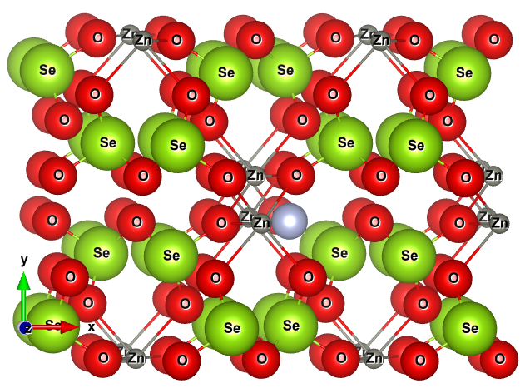 б)
Vac
Рисунок 19 – Электронные свойства дефектного кристалла ZnSe₂O₅
а) Плотность состояний для ZnSe₂O₅ с вакансией кислорода в соответствии с уровнем Ферми E_{F}. Концентрация дефектов составила 1.25 ат.%. Плотность состояния вакансии увеличена в 120 раз. б) Расширенная ячейка кристалла (128 атомов) с вакансией кислорода
5 Анализ результатов

Нанокристаллы на основе халькогенидов А²В⁶, таких как CdSe, ZnS, ZnSe, CdS и PbS, обладают значительной нелинейной оптической восприимчивостью, что позволяет использовать их в качестве материалов для пассивных оптических затворов для генерации ультракоротких лазерных импульсов в ближнем ИК диапазоне. Кроме того, квантоворазмерные нанокристаллы полупроводников CdSe, CdS, ZnSe, CdTe, ZnO и др. обладают также ярко выраженной фотолюминесценцией в видимой области спектра, интенсивность которой, в большинстве случаев, значительно превышает таковую для объемных материалов [37, 38]. В [39, 40] показали, что наноструктуры ZnSe проявляют люминесценцию в красной области за счет глубоко лежащих уровней внутри запрещенной зоны, обусловленные высокой плотностью дефектов. Селенид цинка может быть получен различными методами. Селенид цинка получают, осаждением из водных растворов сульфида цинка, выращиванием из расплава под давлением инертного газа и сублимацией в высоком вакууме. Эти методы не позволяют получать однородный материал с необходимой стойкостью к воздействию лазерного излучения.
Наиболее перспективным для получения материала с необходимыми параметрами является метод химического осаждения из газовой фазы, развиваемый в США [41]. Так же в последние годы предпринимаются попытки выращивания ZnSe на пористом кремнии [42].
Тонкие пленки ZnSe получали следующим методами: ВЧ-магнетронное распыление [43], осаждение паров органических металлов [44],молекулярно-лучевая эпитаксия, парофазная эпитаксия органических металлов [45] и вакуумная испарение [46].
Одним из методов получения нанокристаллов является – метод темплэйтного синтеза. Темплэйтный синтез – это относительно простая технология, благодаря которой изготовление довольно сложных наноматериалов становится доступным. Этим методом были получены, например, металлические нанокластеры [47]. Так, к примеру, были получены наноструктуры Sn [48], Au [49] и Cu [50]. Этим же методом были получены нанокристаллы оксида цинка [51]. Данный метод использовался при получении нанокристаллов CdTe [52].
На сегодняшний день известно несколько методов синтеза, в основе которых лежит осаждение металлических частиц на пористую подложку. В качестве последней в большинстве случаев используют пористый оксид алюминия, пористый кремний или полимерные трековые мембраны и реже – углеродные нанотрубки [53 - 56].
Перспективный вариант интеграции полупроводников А³В⁵ и А²В⁶ в кремниевую технологию – выращивание нанокристаллов соответствующих материалов в нанопористом слое a- SiO₂ на Si подложке (темплэйтный синтез). Сущность темплэйтного синтеза в данном случае заключается в создании наноканалов в аморфном слое a-SiO₂/Si-n, облучением быстрыми тяжелыми ионами и с последующим травлением.
В работе [57] представлены результаты по получению нанопористого SiO₂ на Si подложке, с получением методом электрохимического осаждения нанокристаллов ZnO.
В обзоре [58] описаны возможные применения различных структурных модификаций кристалла ZnO в полупроводниковой технологии. Высокая симметрия кристаллической структуры позволяет ожидать некоторые преимущества, таких как более низкое рассеяние носителей, более высокая эффективность легирования и т. д., которые могут использоваться в различных устройствах, детекторах излучения. Создание трековых темплэйтов на основе SiO₂/Si и полимерных материалов, а также электрохимическое осаждение различных материалов в трековом темплэйте было описано в [59 - 63].
В нашей работе были впервые получены нанокристаллы ZnSe₂O₅ методом электрохимического осаждения в трековый темплэйт a-SiO₂/Si-n. Следует отметить, что Si-подложка позволяет легко включать полученные структуры в кремниевую технологию.
В работе были получены нанокристаллы ZnSe₂O₅с орторомбической кристаллической структурой при разных напряжениях (1.25В, 1.75В и 2В) методом электрохимического осаждения в трековую матрицу a-SiO₂/Si-n.
Установлено, что при осаждении наблюдается выпячивание осажденного вещества из нанопор при напряжении U=1.25В. Для некоторых образцов наблюдается высокая степень аморфизации, а кристаллическая фаза диселенида цинка формируется при напряжениях: U=1.25 В, U=1.75 и В U=2В. Результаты РСА для темплэйтов после ЭХО показали что всем образцам соответствует орторомбическая кристаллическая структура с пространственной группой симметрии Pbcn (60) и созданиенанокристалловZnSe₂O₅.
Выполненные неэмпирические расчеты подтвердили экспериментальные исследования атомной структуры и основных свойств нанокристаллов ZnSe₂O₅. В результате моделирования показано, что нанокристалл ZnSe₂O₅ является прямозонным с наименьшей шириной запрещенной зоны 2.8 эВ в Г-точке, а распределение заряда на ионах и на химических связях показало, что кристалл является ионно-ковалентным.
Получение селенида цинка требует продолжения работ по ЭХО или ХО из растворов содержащих как мы предполагаем органические растворители.
Нанокристаллы ZnO с кристаллической структурой цинковой блондинки (ZB) получены методом электрохимического осаждения в трековом темплэйте a-SiO2/Si-n, что можно объяснить кубической структурой (Si), в которой образуется нанокристалл. Изучение ВАХ показало, что сформировался полупроводник n-типа. Фотолюминесцентные исследования показали, что ФЛ-спектры для ZnO со структурой цинковой обманки (сфалерит) совпадают по составу со спектром ФЛ для ZnO со структурой вуртцита, но соотношение между ними меняется. Сравнение интенсивностей полос показало, что доминирующими недостатками в результирующей структуре ZnO ZB являются кислородные вакансии.
В данной работе представлены результаты по ЭХО и ХО CdTe с использованием двух типов электролита.
Исследуемые образцы представляют собой монокомпонентные структуры фазы CdTe гексагонального типа кристаллической решетки пространственной сингонии P63mc(186) сосуществующее с аморфной фазой. При этом для отожженного образца наблюдается увеличение интенсивности дифракционного пика, что обусловлено изменением степени кристалличности, а также размерными эффектами.
Как видно из представленных данных использование хлоридного раствора для синтеза приводит к формированию структуры гексагональной структуры фазы CdTe с несколькими текстурными плоскостями. При этом для отожженного образца наблюдается формирование выделенного направления текстуры с индексами Миллера (110). Кристаллическая фаза доминирует над аморфной.
Анализ ВАХ показывает проводимость n-типа. ВАХ имеет одностороннюю проводимость.
Получены значения из анализа ВАХ для сульфатного и хлоридного образов концентрация свободных электронов в объеме $n_{0}=1,785∙{10}^{18}{cm}^{-3}$ и $n_{0}=2,2136∙{10}^{18}{cm}^{-3}$хорошо согласуется с его величиной, рассчитанный из вольт-амперной характеристики.
Требуется дальнейшее исследование электрических и оптических свойств кадмия теллурида и диселенида цинка, селенида увдмия.

ЗАКЛЮЧЕНИЕ

По исследованиям, проведенным в 2019 году, получены следующие результаты.
Основные результаты:
- Впервые методом темплэйтного синтеза получены нанокристаллы диселенида цинка ZnSe₂O₅: с орторомбической кристаллической структурой, пространственная группа – Pbcn(60).
- С помощью программы CRYSTAL рассчитана зонная структура ZnSe₂O₅: Зонная структура кристалла имеет запрещенную зону 2.8 эВ, что очень близко к другому расчетному значению равному 3.04 эВ Кристалл является прямозонным с наименьшим значением запрещенной зоны в Г-точке.
- Измерена ВАХ нанокристаллов ZnSe₂O₅:Показано, что проводимость нанокристаллов ZnO в структуре цинковой обманки является n- типа.
- Спектры фотолюминесценции нанокристаллов оксида цинка с кристаллической структурой цинковой обманки ZB совпадают со спектрами ФЛ, нанокристаллов оксида цинка в структуре вюрцита. ZW, но соотношение между ними меняется. Сравнение интенсивностей полос показало, что доминирующими недостатками в результирующей структуре ZnO ZB являются кислородные вакансии.
- ЭХО селенида кадмия приводит к заполнению нанопор нанокластерами.
- ЭХО теллурида кадмия приводит к формированию нанокристаллов CdTe гексагональной фазы.
- Химическое осаждение теллурида кадмия приводит к заполнению нанопор.
- Измерена ВАХ для нанокристаллов теллурида кадмия, полученного из сульфатного и хлоридного растворов. Проводимость n-типа.
- Найдена равновесная концентрация свободных электронов в объеме кристалла CdTeв разных растворах. Полученное значение для сульфатного и хлоридного раствора $n_{0}=1,785∙{10}^{18}{cm}^{-3}$ и $n_{0}=2,2136∙{10}^{18}{cm}^{-3}$.
- Подана заявка на патент. Издана монография «Трековые технологии».
Область применения: для сенсорных устройств, систем опто- и нано-электроники.
Плановое задание на 2019 г. по теме: «Синтез нанокристаллов в трековых темплэйтах SiO₂/Si для сенсорных, нано- и оптоэлектронных применений», выполнено полностью.

СПИСОКИСПОЛЬЗОВАННЫХИСТОЧНИКОВ

- Beard M.C., Turner G.M., Schmuttenmaer C.A. Size-Dependent Photoconductivity in CdSe Nanoparticles as Measured by Time-Resolved Terahertz Spectroscopy //Nano Letters. – 2002. – Vol. 9. –P.983-987.
- Olvera M., Maldonado A., Asomoza R. Conductive and transparent ZnO: Al thin films obtained by chemical spray // Jour. Mater. Scien. -Mater. El – 2000. – Vol. 11. – №.5. – P. 383-387.
- Власукова Л.А., Комаров Ф.Ф., Даулетбекова А.К., Акилбеков А.Т., Ювченко В.Н. Получение нанопористых материалов на основе структур SiO₂/Si и Si₃N₄/Si методом вытравливания треков ионов // Сборник материалов научно-практической конференции Прорывные технологии и инновации в экономики Беларуси и Казахстан. –2013. – С.3.
- VlasukovaL., KomarovF., YuvchenkoV., DauletbekovaA., AkilbekovA. SimulationoflatenttrackparametersforSiO₂andSi₃N₄irradiated with swift ions // 5th International conference Radiation interaction with materials. – 2014. – P.230-234.
- Al’zhanova A., Dauletbekova A., Komarov F., Vlasukova L., Akilbekov A., Zdorovets M. Peculiarities of latent track etching in SiO₂/Si structures irradiated with Ar, Kr and Xe ions // Nucl. Instr. and Meth. B. – 2016. – Vol.374. – P. 121 – 124.
- Vlasukova L., Komarov F., Yuvchenko V., BaranL., Milchanin O., Dauletbekova A.,Alzhanova A., Akilbekov А. Etching of latent tracks in amorphous SiO₂ and Si₃N₄: Simulation and experiment // Vacuum. – 2016. – Vol.129. – P.137 – 141.
- Fink D., Chadderton L.T., Hoppe K., Fahrner W.R., Chandra A., Kiv A. Swift-heavyion track electronics (SITE) // Nucl. Instr. and Meth. B. – 2007. – V. 261. – P.72.
- Бовина Л. А. и др. Физика соединений A^{II}B^{VI}// Под ред. А. Н. Георгобиани, М. К. Шейнкмана. – М.: Наука, 1986. –319c.
- Bonnet D., Meyers P.V. Cadmium telluride – materials for thin film solar cells // J. Mater. Res. – 1999. – Vol. 13. – P. 2740-2753.
- KosyachenkoL.A., MaslyanchukO.L., SklyarchukV.M. etal. Electrical characteristics of Schottky diodes based on semi-insulating CdTe single crystals// J. Appl. Phys. – 2007. –Vol. 101. –P. 013704.
- Apel P. Track etching technique in membrane technology // Radiat. Meas. – 2001. – Vol. 34. – P. 559-566.
- Fleisher R., Price P., Walker R. Nuclear Tracks in Solids: Principle and Applications. - University of California Press: Berkley, CA, 1975. – Р. 626.
- Trautman C., Bruchle W., Spohr R., Vetter J., Angert N.Pore geometry of etched ion tracks in polyimide // Nucl. Instrum. Methods Phys. Res. Sect. B. – 1996. – Vol.111. –№. 1. – P. 70-74.
- Tian M., Wang J., Kurtz J., Mallouk T., Chan M. Electrochemical Growth of Single-Crystal metal nanowires via a two-dimensional nucleation and growth mechanism // Nano Lett. – 2003. – Vol. 3. – P. 919- 923.
- MeunierG., BertaudM.,Cristallochimie du sélénium(+IV). II. Structure cristalline de ZnSe₂O₅ // Acta crystallogr. Sect. B. Struct. science. – 1974. – Vol. 30.–№. 12. – P. 2840-2843.
- Ozgur U., Alivov YI., Liu C., Teke A., Reshchikov M.A., Dogan S. et.al. Comprehensive review of ZnO materials and devices // J. Appl. Phys. –2005. –Vol. 98.– №. 4. – P. 041301-041404.
- Rusakov V.S., Kadyrzhanov K.K., Kozlovskiy A.L., Kiseleva T.Y., Fadeev M.S., Luk’yanova E.N. Luk’yanova E.N., Zdorovets M.V. Studying the properties of Fe and Fe–Co nanotubes in polymer ion-track membranes // Bull. Russ. Acad. Sci: Phys. – 2017. – Vol. 81.–№7. – P. 831–835.
- Zhang L., Huang H.Structural transformation of ZnO nanostructures // Appl. Phys. Lett. – 2007. – Vol. 90. –P. 023115.
- Jaffe J. E., Hess A. C. Hartree-Fock study of phase changes in ZnO at high pressure // Phys. Rev. B. – 1993. – Vol.48. №. 11. – P. 7903 – 7909.
- Jaffe J.E., Snyder J.A., Lin Z., Hess, A.C. 2000. LDA and GGA calculations for high-pressure phase transitions in ZnO and MgO // Phys. Rev. B. – 2000. – Vol.62. – P. 1660–1665.
- Uddin J., Scuseria G. E.Theoretical study of ZnO phases using a screened hybrid density functional// Phys. Rev. B. – 2006. – Vol. 74. – P. 245115.
- Qteish A. Self-interaction-corrected local density approximation pseudopotential calculations of the structural phase transformations of ZnO and ZnS under high pressure // J. Phys.: Condens. Matter. – 2000. – Vol. 12. – P. 5639–5654.
- Baaziz H., Charifi Z., El Haj Hassan F., Hashemifar S. J. and Akbarzadeh H. Phys. Status Solidi B. – 2006. –Vol. 243.–P. 1296-1305.
- Bragg W. H., Darbyshire J. A. Met J. –1954. – Vol. 6. –P. 238.
- Sun X. W., Liu Z. J., Chen Q. F., Lu H. W., Seong T. and Wang C.W. Heat capacity of ZnO with cubic structure at high temperatures. Solid State Commun // Solid State Commun. –2006. –Vol. 140. –P. 219-224.
- Studenikin S.A., Golego N., Cocivera M., Fabrication of green and orange photoluminescent, undopedZnO films using spray pyrolysis // J. Appl. Phys. – 1998. – Vol.84. - Р. 2287.

- Solozhenko V.L., KurakevychO.O., Sokolov P.S., Baranov A.N.Kinetics of the wurtzite-to-rock-salt phase transformation in ZnO at high pressure //J. Phys. Chem. A. – 2011. – Vol. 115. – P. 4354–4358.
- Kumano H., Ashrafi A.A., Ueta A., Avramescu A., Suemune I. Luminescence properties of ZnO films grown on GaAs substrates by molecular-beam epitaxy excited by electron–cyclotron resonance oxygen plasma //J. Crystal Growth. – 2000. – Vol. 214-215. – P. 280-283.
- Dirac P. Note on exchange phenomena in the Thomas-Fermi atom // Proc. Cambridge Phil. Soc. – 1930. – Vol. 26. –P. 376.
- Perdew J., Zunger A. Self-interaction correction to density functional approximations for many-electron systems // Phys. Rev. B. – 1981. – Vol. 23. – P. 5048-5079.
- Dovesi R., Saunders V.R, Roetti C., Orlando R. etal. CRYSTAL14 User's Manual University of Torino,- Torino, 2014. – р. 253.
- http://www.tcm.phy.cam.ac.uk/~mdt26/basis_sets/Se_basis.txt
- Mulliken R. S. Electronic population analysis on LCAO-MO molecular wave functions // J. Chem. Phys. – 1955. – Vol. 23. –№. 10. – P. 1833.
- https://materials.springer.com/isp/crystallographic/docs/sd_1901696
- .https://materialsproject.org/materials/mp-18373/#snl
- Lewis L.N. Chemical catalysis by colloids and clusters // J. Chem. Rev.– 1993. – Vol. 93. – P. 2693–2730.
- Kamat P.V. Native and Surface Modified Semiconductor Nanoclusters // Progr. Inorg. Chem. – 1997. – Vol. 44. – P. 273.
- Philipose U., SunP., Xu T. et al.Structure and photoluminescence of ZnSe nanostructures fabricated byvapor phase growth// J. Appl. Phys. – 2007. – Vol.101. – P. 014326.
- Jie Wan-Qi, Zhang Shi-An et al.The photoluminescence of ZnSe bulk singlecrystals excited byfemtosecond pulse // J. Chinese Physics. – 2006. – Vol. 15. – P. 2407-2414.
- Гаврищук Е. М. Получение высокочистого селенида цинка для ИК-оптики: автореф. дис. док.хим. наук: 02.00.19 / Е.М. Гаврищук. - Нижний Новгород, 2000. –52 с.
- Постнова Л. И., Левченко В. И., Бондаренко В. П. Эпитаксия селенида цинка на пористом кремнии // Доклады БГУ информатики и радиоэлектроники.– 2015. –С. 100-102.
- LiuQ., Lakner H., Taudt W., Heuken M., Mendorf C. Structural properties of MOVPE-grown ZnSe studied by XRD, atomic force microscopy and electron microscopy // J. Cryst. Growth. – 1999. – Vol. 197. – P. 507.
- Noda Y., Ishikawa T., Yamabe M., Hara Y. Growth of ZnSe thin ﬁlms by metalorganic chemical vapor deposition using nitrogen triﬂuoride // Appl. Surf. Sci. – 1997. – Vol. 113. –P. 28.
- Kim T., Jung M., Lee D., Oh E., Lee S., Jung H, Kim M. et all. Structural and optical properties of undoped and doped ZnSe/ GaAs strained heterostructures // Thin Solid Films. – 1997. –Vol. 298. – P. 187.
- Rizzo A., Tagliente M., Caneve L., Scaglione S. The inﬂuence of the momentum transfer on the structural and optical properties of ZnSe thin ﬁlms prepared by r.f. magnetron sputtering // Thin Solid Films. – 2000. – Vol. 368. – P. 8.
- LalicH., Linros J. Light emitting diode structure based on Si nanocrystals formed byimplantation into thermal oxide // J. Luminescence. – 1999. – Vol. 80. – P. 263-267.
- Komarov L.A., Vlasukova O.V., Milchanin M.A., Makhavikou I.N. Parkhomenko, E. Wendler, W. Wesch, A. V. Mudryi, G. A. IsmailovaStructural and luminescent properties of Sn-doped SiO₂ layers // J. Appl. Spectroscopy. – 2014. –Vol. 80. – P. 855-861.
- Kluth P., Johannessena B., GloverC.J., Foran M.C. Ridgway Disorder in Au and Cu nanocrystals formed by ion implantation into thinSiO₂ // Nucl. Instr. Meth. B. – 2005. – Vol. 238. –P. 285-289.
- Güner S.,Budak S., Gibson B., Ila D. Optical properties of Ag nanoclusters formed by irradiation and annealingof SiO₂/SiO₂: Ag thin films // J. AppliedSurfaceScience. – 2014. – Vol.310. – P. 180-183.
- Akilbekov A.,Dauletbekova A.,Kozlovskyi A., Baimukhanov Z., Giniyatova Sh, Seitbayev A. Structure of zinc oxide nanocrystals in track templates.International // Congress on Energy Fluxes and Radiation Effects. –2018.–P. 432.
- Ivanou D., Streltsov E., Fedotov A., Mazanik A., Fink D. Electrochemical deposition of PbSe and CdTe nanoparticles onto p-Si(100) wafers and into nanopores in SiO2/Si(100) structure // Thin Solid Films. – 2005. – Vol. 490. – Р. 154-160.
- Wang W., Li N., Li X., Geng W. Synthesis of metallic nanotube arrays in porous anodic aluminum oxide template through electroless deposition // Materials Research Bulletin. – 2006. – Vol.10. – P. 1–7.
- Hermann A.M., Ramakrishnan P.A., Badri V., Mardilovich P., Landuyt W. Metal hydride batteries research using nanostructured additives // Intern. J. Hydrogen Energy. – 2001. – №. 26. – P.1295–1299.
- Lee W., Nielsch K., G`sele U., Wulfhenekel W., Reiche M., Kirschner J. Metal nanotube membranes and their applications // Appl. Phys. – 2004. – V. 79.–№. 4. – P. 32–33.
- Huang G.S., Xie Y., Wu X.L., Yang L.W., Shi Y., Siu G.G., Paul K. Chu. Formation mechanism of individual alumina nanotubes wrapping metal (Cu and Fe) nanowires // J. Crystal Growth. – 2006. – Vol 289. –№. 2. – P. 295–298.
- Даулетбекова А.К., Комаров Ф.Ф., Власукова Л.А., Альжанова А.Е., Акилбеков А.Т., Машенцева А.А., Здоровец М.В. Темплэйтный синтез оксида цинка в нанопористый SiO₂ на Si подложке// Вестник ЕНУ. – Астана, 2016. –Vol. 4. –№.113. – С.148-156.
- Ashrafia A., JagadishC. Review of zincblende ZnO: Stability of metastable ZnO phases //J. Appl. Phys. –2007. –Vol. 102. – P.071101.
- Norton D.P., Heo Y.W., Ivill M.P., Ip K., Pearton S.J., Chisholm M.F. ZnO: growth, doping & processing // Mater. Today. – 2004.– Vol.7. –№. 6. –P. 34–40.
- Ivanova, Yu. A., Ivanou, D. K., Fedotov, A. K., et al. Electrochemical deposition of Ni and Cu onto monocrystalline n-Si(100) wafers and into nanopores in Si/SiO₂ template // J. Mater. Sci. – 2007. – Vol. 42. –№.22. –P. 9163–9169.
- ToimilMolares M. E., Buschmann V., Dobrev D., Neumann R., Scholz R., Schuchert I.U. Single‐Crystalline Copper Nanowires Produced by Electrochemical Deposition in Polymeric Ion Track Membranes // Adv. Mater. – 2001.– Vol.13. – №. 1. – P. 62–65.
- Kadyrzhanov D.B., Zdorovets M.V., Kozlovskiy A.L., Kenzhina L.E.Modification of structural and conductive properties of Zn nanotubes by irradiation with electrons with an energy of 5 MeV // Mater. Res. Express. – 2017. – Vol. 4.– №.12. – P. 125023.

ПРИЛОЖЕНИЕА
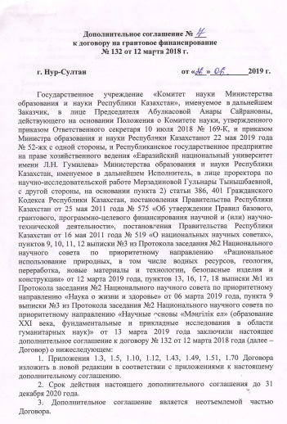
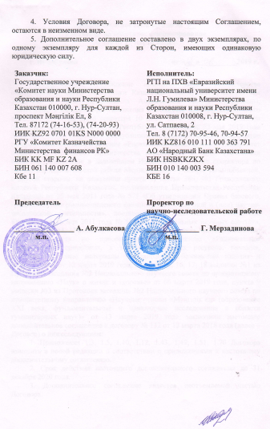

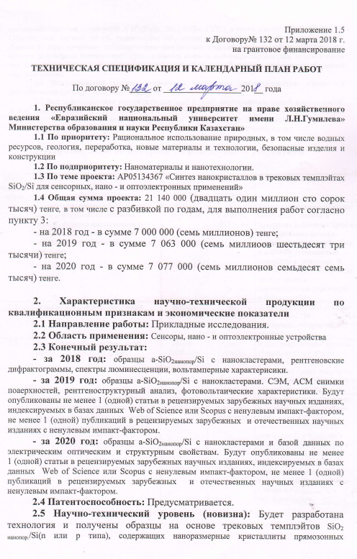

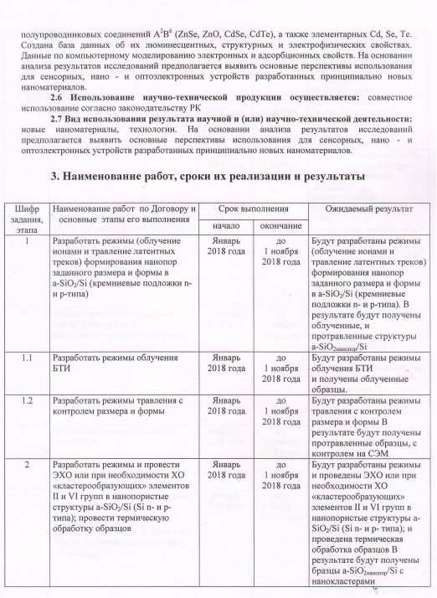
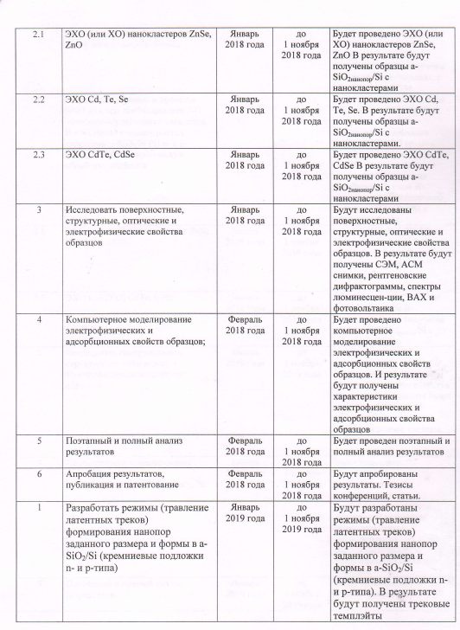

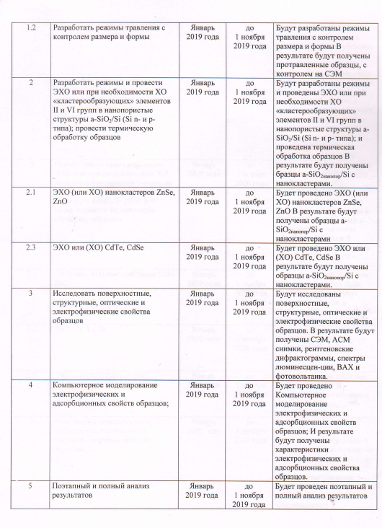

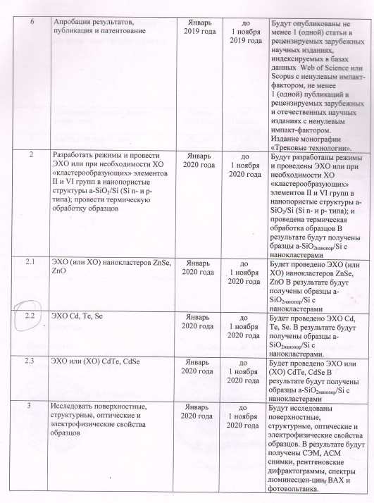

ПРИЛОЖЕНИЕ Б

Список опубликованных работ по проекту на 2019 год

Статьи в журнале с импакт-фактором
- Giniyatova Sh., Dauletbekova A., Baimukhanov Z., Vlasukova L., Akilbekov A., Usseinov A., Kozlovskiy A., Akylbekova A. Structure, electrical properties and luminescence of ZnO nanocrystals deposited in SiO₂/Si track templates // Radiation measurements. –2019. Vol. 125. – Р. 52-56.
- Dauletbekova A., Vlasukova L., Baimukhanov Z., Akilbekov A., Kozlovskiy A., Giniyatova Sh., Seitbayev A., Usseinov A., Akylbekova A. Synthesis of ZnO nanocrystals in SiO2/Si track template: Effect of electrodeposition parameters on structure // Physica Stat solidi B. –2019. –Vol. 256.– №. 5. – P. 1800408.
Статья в журнале рекомендованные ККСОН
- Балахаева Р.,Акылбеков А., Даулетбекова А.,Козловский А., Гиниятова Ш.Г., Усеинов А., Байуханов З.Создание нанокластеров CdTe в трековых темплэйтах SiO₂/Si с использованием двух типов электролита // Вестник ЕНУ им. Л.Н. Гумилева. Серия Физика. Астрономия. –2019. – Том 1. – №. 126 . –С. 8-14.
Тезисы и материалы международных конференций
- Dauletbekova A., Baimukhanov Z., Akilbekov A., Kozlovskii A., Komarov F., L. Vlasukova L., Giniyatova Sh., Usseinov A., Akylbekova A., Karipbayev Zh. Synthesis ofZnSe nanocrystals in a-SiO₂/Si track templates // European Materials Research Society, Spring meeting 2019, International Conference on Advanced Materials. Simposium N. Nano-engineered coatings and thin films: from design to applications. –2019.–N PII-8.
- Akilbekov A., Dauletbekova A., Komarov F., Baimukhanov Z., Kozlovskii A., Vlasukova L., Balakhaeva R., Giniyatova Sh., Usseinov A. Formation of CdTe nanocrystals in SiO₂/Si track templates by electrochemical deposition using two types of electrolytes// European Materials Research Society, Spring meeting 2019, International Conference on Advanced Materials. Simposium P. Dielectric nanocomposites for energy, environment and health: from fundamental to devices.–2019.–P. 2.16.
- Dauletbekova A., Balakhaeva R., Baimukhanov Z., Kozlovskii A., Vlasukova L., Akilbekov A., Giniyatova Sh., Zdorovets M. Structure and properties of CdTe nanocrystals synthesized in track template // E-MRS2019, Fall meeting 2019, Simposium D. Materials for nanoelectronics and nanophotonics. –2019. –P2.7.
- Dauletbekova A., Baimukhanov Z., Kozlovskii A., Vlasukova L., Giniyatova Sh., Usseinov A., Akylbekova A., Karipbayev Zh., Zdorovets M. Synthesis of new ZnSe₂O₅ in a-SiO₂/Si-n tract template: experiments and theoretical calculations // E-MRS 2019, Simposium Q.Nanoparticles: advances in synthesis, characterization, theoretical modelling and applications. –2019. –Q.PI.23.
- Dauletbekova A., Baimukhanov Z., Kozlovskii A., Vlasukova L., Giniyatova Sh., Usseinov A., Akylbekova A., Karipbayev Zh., Zdorovets M. Synthesis of ZnSe₂O₅ nanocrystals in a-SiO₂/Si-n tract template: experiments studies and theoretical calculations // The 21th International Conference on Surface Modification of Materials by Ion Beams.–2019. –P. 158.
- Dauletbekova A., Balakhaeva R., Baimukhanov Z., Kozlovskii A., Vlasukova L., Akilbekov A., Giniyatova Sh., Zdorovets M. Structure and properties of CdTe nanocrystals created in SiO₂/Si track templates // The 21th International Conference on Surface Modification of Materials by Ion Beams.– 2019.–P. 159.
- Balakhayeva R., Akilbekov A., Dauletbekova A., Kozlovskii A., Baimukhanov Z., Giniyatova Sh. Formation and investigation of CdTe nanocrystals // 20th International Conference on Radiation Effects in Insulators.–2019. – P. 104.
- Akylbekova A., Dauletbekova A., Baimukhanov Z., Kozlovskiy A., Usseinov A., Giniyatova Sh., Karipbayev Zh. Formation of ZnSe₂O₅ nanocrystals in a-SiO₂/Si-n Track Template // 20th International Conference on Radiation Effects in Insulators.–2019.– P. 186.
- Akylbekova A., Usseinov A., Baimukhanov Z., Zdorovets M., Giniyatova Sh. Vlasukova L., Dauletbekova A. New method of synthesis of ZnSe₂O₅ nanocrystals // Proceedings of the 13th International Conference on Interaction of radiation with solids.–2019.–P. 338-340.
- Balakhayeva R., Akylbekov A., Dauletbekova A., Vlasukova L., Baimukhanov Z., Giniyatova Sh. Formation of CdTe and CdO nanocrystals during chemical deposition in SiO2/Si track templates // Proceedings of the 13th International Conference on Interaction of radiation with solids.– 2019.– P. 341-343.
- Akilbekov A., Balakhayeva R., Dauletbekova A.,Kozlovskii A., Baimukhanov Z.,Usseinov A. Structure of CdTe nanocrystals synthesized by electrochemical deposition from different solutions onto the SiO₂/Si track template // VI International Youth Scientific Conference Physics. Technology. Innovations.–2019.– P. 56-58.
- Dauletbekova A., Akylbekova A., Baimukhanov Z., Useinov A. ZnSe₂O₅ nanocrystals synthesis in a nanoporous layer of silicon dioxide on silicon //VI International Youth Scientific Conference Physics. Technology. Innovations.–2019.– P. 639-640.

Монография
- Даулетбекова А., Гиниятова Ш.Г., Балахаева Р., Акылбекова А. Трековые технологии.Нур-Султан. ЕНУ им. Л.Н. Гумилева, 2019, -215 с.

Заявка на патент
По результатам работ подана заявка на патент на изобретение Республики Казахстан: Даулетбекова А., Акилбеков А., Баймуханов З., Акылбекова А., Усеинов А., Гиниятова Ш.
«Формирование нанокристаллов ZnOв трех кристаллических структурах методом электрического осаждения в трековом темплэйте». Рег. №2019/0302.1 от 29.04.2019

